
‎ الجمهورية الجزارية الديمقراطية الشعبية

مديرية التربية لولاية المسيلة. المستوى : الرابعة متوسط
المؤسسة : متوسطة الشهيد سبع الميلود دورة : ماي 2024
الامتحان التجريبي في مادة العلوم الفيزيائية و التكنولوجيا المدة :ساعة و نصف
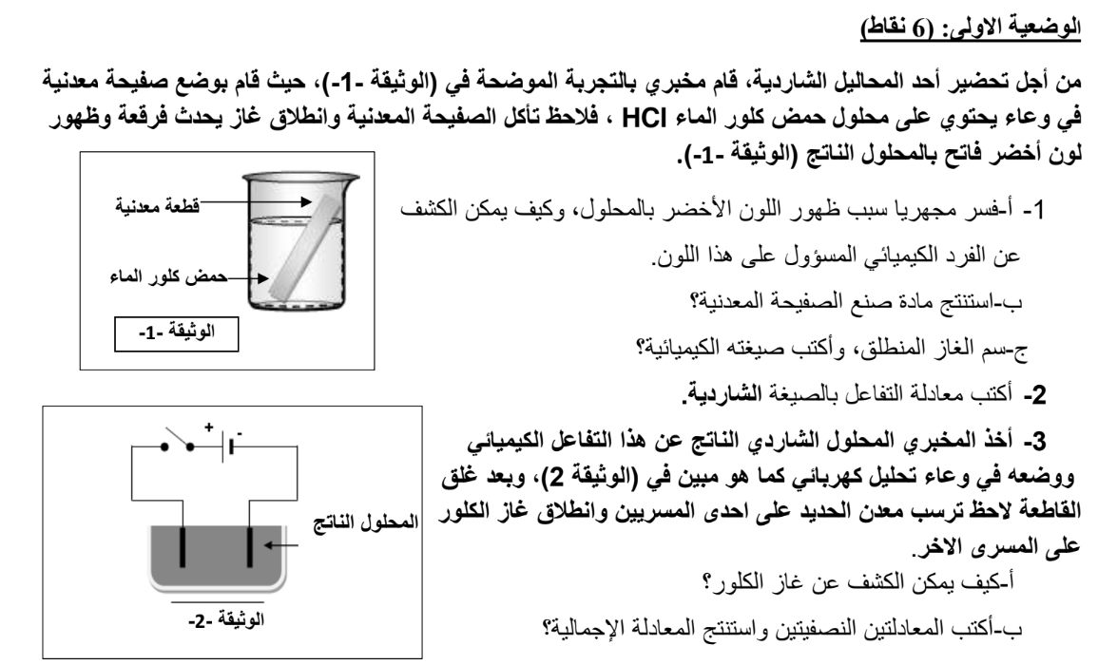
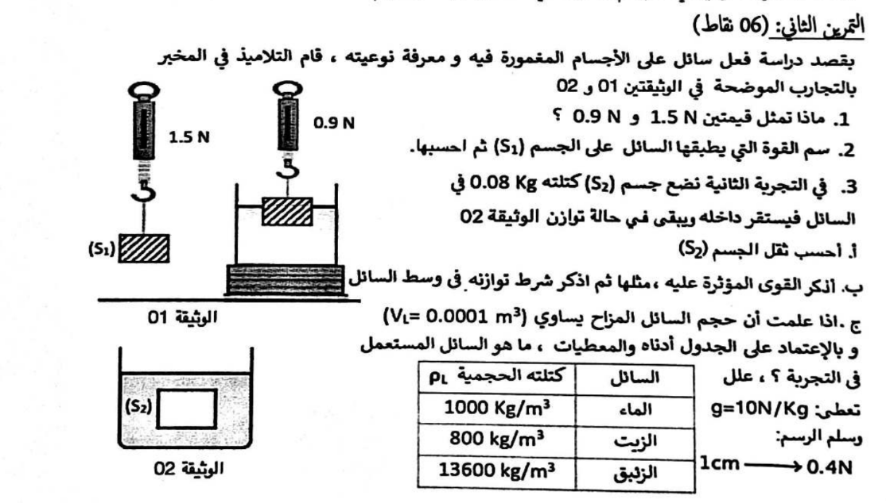
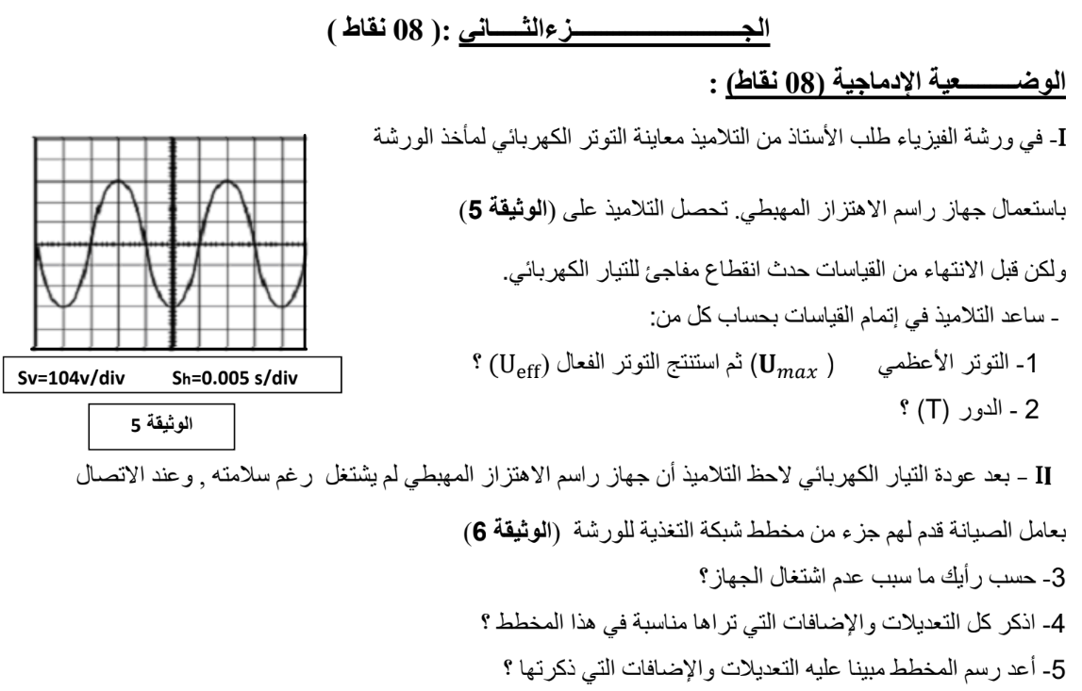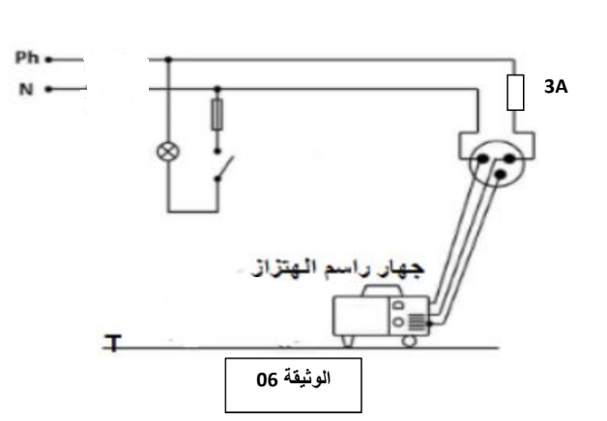

* النجاح سلم لن تستطيع تسلقه و يداك في جيبك *

بالتوفيق.

